ICS 67.050
X 04
团体标准
T/XXX XXX—20XX

植物性农产品中含24种拟除虫菊酯类共111种农药及其代谢物残留量的测定
超高效液相色谱-串联质谱法
Determination of total 111 pesticides and their metabolites residues including 24 pyrethroids in plant agricultural products by high performance chromatography-tandem mass spectrometry method
（征求意见稿）
20XX - XX - XX发布
20XX - XX - XX实施
深圳市分析测试协会 发布

目 次
前言 II
引言 III
1 范围 1
2 规范性引用文件 1
3 原理 1
4 试剂与材料 1
5 仪器设备 2
6 试样制备 2
7 分析步骤 3
8 结果计算 5
9 回收率和精密度 5
10 方法定量限 6
附录 A（资料性）111种农药及其代谢物中英文名称和方法定量限 7
附录 B（资料性）111 种农药及其代谢物保留时间和离子对质谱参数 10
附录 C（资料性）111 种农药及其代谢物多反应监测（MRM）质量色谱图 14
附录 D（规范性）实验室内重现性和实验室间再现性要求 19
附录 E（资料性）111 种农药及其代谢物中文顺序号、CAS号和分子式 20

前 言
本标准按照GB/T1.1-2020《标准化工作导则 第1部分：标准化文件的结构和起草规则》给出的规则起草。
本标准由深圳市分析测试协会归口。
本标准起草单位：深圳市质量安全检验检测研究院。
本标准主要起草人：宋世文，宋晓仪，曾定玲。
本标准为首次发布。

引 言
编制的意义：
1、本标准在国内首先实现了所有常见的拟除虫菊酯类农药残留量的液相色谱-串联质谱检测的标准方法的建立。
2、本标准填补国内农药残留-液相色谱串联质谱检测标准方法项目空白。目前国内使用的液相色谱串联质谱检测农药残留的主要有： GB 23200.121-2021和GB/T 20769-2008，本标准填补国内检测标准中农药残留液相色谱串联质谱检测18项空白，其中包括常见拟除虫菊酯类农药残留检测的14项空白，其他常见农药4项空白。填补的18项空白是：1、氯氰菊酯，2、氯氟氰菊酯，3、氟氯氰菊酯，4、苄呋菊酯，5、生物丙稀菊酯，6、苯醚菊酯，7、苯醚氰菊酯，8、醚菊酯，9、氟硅菊酯，10、胺菊酯，11、丙稀菊酯，12、甲醚菊酯，13、炔咪菊酯，14、氟丙菊酯，15、甲基对硫磷，16、克螨特，17、百菌清，18、三氯杀螨醇（GB/T 20769中有列入，但是实际检测不出来）。
3、最大限度覆盖农业农村部例行检测的项目：农业农村部农药残留例行检测有68个项目，本标准覆盖64个项目，较国内现有标准（GB 23200.121-2021和GB/T 20769-2008）还多6个，覆盖率为91%。
4、本标准方法检测效率高：由于本方法所需检测设备贵重，资源稀缺，本标准检测优化时间设计，以最大限度达到所有组分的优化分离和定量定性检测，同时满足灵敏度工求，最后确定检测时间为9分种。

植物性农产品中含24种拟除虫菊酯类共111种农药
及其代谢物残留量的测定
高效液相色谱-串联质谱法
- 范围
本标准规定了植物性农产品中含24种拟除虫菊酯类共111种农药及代谢物残留量的测定-高效液相色谱-串联质谱法。
本标准适用于甘蓝、菠菜、番茄、荔枝、橙、香菇和平菇中共111种农药及代谢物残留量的高效液相色谱-串联质谱法的测定，其他植物性农产品可参照执行。
本标准方法的111种农药及代谢物中英名称见附录A。
- 规范性引用文件
下列文件对于本文件的应用是必不可少的。凡是注日期的引用文件，仅所注日期的版本适用于本文件。凡是不注日期的引用文件，其最新版本（包括所有的修改单）适用于本文件。
GB/T 27404 实验室质量控制规范 食品理化检测
GB/T 6682 分析实验室用水规格和试验方法
GB 2763 食品中农药最大残留限量
- 原理
试样用乙腈匀浆提取，盐析离心，上清液经N-丙基乙二胺吸附剂（PSA）等分散固相萃取净化，再次离心后，超高效液相色谱/串联质谱上机测定，外标法定量。
- 试剂与材料
所用的试剂除另有说明，均为分析纯试剂。
  - 水：符合GB/T 6682规定的一级水指标。
  - 乙腈（CH₃CN）：色谱纯；CAS号：75-05-8。
  - 甲酸（CH₃COOH）：色谱纯；CAS号：64-18-6。
  - 甲醇（CH₃OH）：色谱纯；CAS号：67-56-1。
  - 乙酸铵（CH₃COONH₄）：色谱纯; CAS：631-61-8。
  - 氯化钠（NaCl）：分析纯；CAS号：7647-14-5。
  - 无水硫酸镁（MgSO₄），525℃煅烧4h，置于干燥器中备用；CAS号：7487-88-9。
  - 乙二胺-N-丙基硅烷吸附剂(PSA)：粒径40 μm～60 μm。
  - 0.1%甲酸甲醇(含5mmol乙酸铵溶液)：准确量取1mL甲酸，称取0.385g乙酸铵，加入1000mL甲醇，溶解混匀。
  - 甲醇-水溶液(1:9，体积比)：量取100 mL甲醇加入900mL水，混匀。
  - 0.1%甲酸水(含5mmol乙酸铵溶液)：准确量取1mL甲酸，称取0.385g乙酸铵，加入1000mL水，溶解混匀。
  - 微孔滤膜（有机相）：13 mm×0.22 μm，或相当者。
  - 十八烷基硅烷键合硅胶（C18）：粒径 40 μm～60 μm。
  - 石墨化炭黑（GCB）：粒径 40 μm～120 μm。
  - 陶瓷均质子：2 cm（长）×1 cm（外径），或相当者。
  - 柠檬酸钠二水合物（C₆H₅ Na₃O₇·2H₂O，CAS 号：6132-04-3）。
  - 柠檬酸二钠盐倍半水合物（C₆H₆Na₂O₇·1.5H₂O，CAS 号：6132-05-4）。
  - 农药标准品
111种农药标准品名称和CAS编号参见附录E；每种农药标准品均为1000 mg/L，纯度≥95%。
  - 混合标准储备液10 mg/L（其中三氯杀螨醇50 mg/L）
依据农药标准品的编号（见附录E），分为A（编号1-55）和B（编号56-111）两组。每组分别取4.18 标准品（1000 mg/L）0.1mL（其中三氯杀螨醇0.5mL）10mL容量瓶，用丙酮定容至10mL，配制成A、B两组 10 mg/L混合标准储备液（其中三氯杀螨醇50 mg/L），-18℃冰箱中保存, 有效期为三个月
  - 混合标准工作液 2 mg/L（其中三氯杀螨醇10 mg/L）
分别准确吸取4.19 A、B两组标准储备液各1mL于5mL容量瓶，甲醇定容至刻度，配制成2mg/L混合标准工作液（其中三氯杀螨醇10mg/L），-18℃冰箱中保存，有效期为一个月。
- 仪器设备
  - 高效液相色谱-串联三重四级杆质谱仪，配备电喷雾离子源（ESI）。
  - 分析天平：感量0.01 g。
  - 涡旋振荡器。
  - 离心机，最高速度不低于5 000 r/min。
  - 氮吹仪。
  - 组织捣碎机。
- 试样制备
  - 试样制备
样品测定部位按照 GB 2763 附录 A 的规定执行。
食用菌、热带和亚热带水果（皮可食）随机取样 1kg，水生蔬菜、茎菜类蔬菜、豆类蔬菜、核果类水果、热带和亚热带水果（皮不可食）随机取样 1.5kg，瓜类蔬菜和普通水果取 4～6 个个体（取样量不少于 1kg），其他蔬菜和水果随机取样2kg。对于个体较小的样品，取样后全部处理；对于个体较大的基本均匀样品，可在对称轴或对称面上分割或切成小块后处理；取后的样品将其切碎，充分混匀，用四分法取一部分或全部用组织捣碎机粉碎后，放入聚乙烯瓶中。
  - 试样贮存
将试样按照测试和备用分别存放，于-18 ℃及以下条件保存。
- 分析步骤
  - 试样提取和净化
称取10g试样（精确至 0.01g）于 50mL 塑料离心管中，加入标准溶液，分别达到低浓度（0.005-0.1mg/kg）、中浓度（0.05-0.2mg/kg）、高浓度（0.2-1mg/kg）量值，放置2小时，加入 10mL乙腈及1颗陶瓷均质子，剧烈震荡1min，加入4g无水硫酸镁、1g 氯化钠、1g柠檬酸钠二水合物、0.5g 柠檬酸二钠盐倍半水合物，剧烈震荡1min 后4500 r/min 离心5min。定量吸取上清液至内含除水剂和净化材料的塑料离心管中（每毫升提取液使用150mg 无水硫酸镁、25mg PSA）；对于颜色较深的试样，离心管中另加入 GCB（每毫升提取液使用2.5mg），涡旋混匀1min；4500 r/min 离心5min，吸取上清液过微孔滤膜，待测定。对灭蝇胺、甲胺磷水溶性强需要定性的组份，取第一次离心上清液2mL氮吹后至近干，用1：9甲醇水（4.10）定容到2mL，过微孔滤膜，待测定。
  - 液相色谱参考条件
    - 色谱柱： C18 （2.1 mm（内径） × 50 mm, 1.8 µm），或相当者；
    - 流动相：A 相为乙酸铵-甲酸水溶液（4.11），B 相为乙酸铵-甲酸甲醇溶液（4.9），流动相梯度条件见表-1；
    - 流速：0.3 mL/min；
    - 柱温：40 ℃；
    - 进样量：2 µL。
表-1：流动相及其梯度条件（VA+VB）
时间 min | 流速mL/min | VA %（4.11） | VB %（4.9）
0 | 0.3 | 98 | 2
1.50 | 0.3 | 98 | 2
2.00 | 0.3 | 90 | 10
4.00 | 0.3 | 20 | 80
5.00 | 0.3 | 10 | 90
6.00 | 0.3 | 10 | 90
6.50 | 0.3 | 30 | 90
7.00 | 0.3 | 98 | 2
9.00 | 0.3 | 98 | 2
  - 质谱参考条件。
    - 离子源类型：电喷雾离子源；
    - 描方式：正离子和负离子同时扫描；
    - 电喷雾电压：正离子 5500 V，负离子-4500 V；
    - 离子源温度：600 ℃；
    - 雾化气：60 psi；
    - 辅助加热气：55 psi；
    - 气帘气：40 psi；
    - 多反应监测。
每种农药分别选择至少两个子离子。所有需要检测的子离子按照出峰顺序，分时段分别检测。每种农药的保留时间、母离子、子离子及离子对质谱参数，参见附录B；附录B中离子对Ⅰ为定量离子对；离子对Ⅱ为定性离子对。
  - 基质匹配标准工作曲线
选择与被测样品性质相同或相似的空白样品按照7.1部分进行前处理，得到空白基质溶液。精确吸取一定量的混合标准溶液，逐级用空白基质溶液稀释成质量浓度为0.005 mg/L、0.01mg/L、0.02 mg/L、0.05 mg/L、0.1 mg/L和0.2 mg/L（三氯杀螨醇浓度需×5）的基质匹配标准工作溶液，根据仪器性能和检测需要选择不少于5个浓度点，供液相色谱-质谱联用仪测定。以农药定量用子离子的质量色谱图峰面积为纵坐标，相对应的基质匹配标准工作溶液质量浓度为横坐标，绘制基质匹配标准工作曲线。
  - 定性及定量
    - 保留时间
被测试样中目标农药色谱峰的保留时间与相应标准色谱峰的保留时间相比较，相对误差应在±2.5%之内。
    - 离子丰度比
在相同实验条件下进行样品测定时，如果检出的色谱峰的保留时间与标准样品相一致，并且在扣除背景后的样品质谱图中，目标化合物选择的子离子均出现，而且同一检测批次，对同一化合物，样品中目标化合物的离子丰度比与质量浓度相当的基质标准溶液相比，其允许偏差不超过表-2 规定的范围，则可判断样品中存在目标农药。
本方法的标准物质 LC-MS/MS 多反应监测质量色谱图参见附录 C。

表-2定性时离子丰度比的最大允许偏差

离子丰度比 | ＞50% | ＞20%至≤ 50% | ＞10%至≤ 20% | ≤10%
允许相对偏差 | ±20% | ±25% | ±30% | ±50%
    - 定量
外标法定量。
  - 试样溶液的测定
将基质匹配标准工作溶液和试样溶液依次注入液相色谱-质谱联用仪中，保留时间和离子丰度比定性，测得定量用子离子的质量色谱图峰面积，待测样液中农药的响应值应在仪器检测的定量测定线性范围之内，超过线性范围时应根据测定浓度进行适当倍数稀释后再进行分析。
  - 平行试验
按以上步骤对同一试样进行平行试验测定。
  - 空白试验
除不加试样外，采用完全相同的测定步骤进行平行操作。
- 结果计算
样品中药物残留量按以下公式计算，计算结果需扣除空白值，保留二位有效数字，计算结果≥1mg/kg，保留三位有效数字。
X_{i}=(C_{i}×V₁×V₃)×1000/(m×V₂×1000)

式中：

X_{i}—样品中药物残留的含量（mg/kg）；
C_{i}—待测试样溶液中药物残留的浓度（mg/L）；

V₁—样液提取体积（mL）；

V₂—样液分取体积（mL）；

V₃—样液定容体积（mL）；

m—称取试样的重量（g）。
- 回收率和精密度
  - 回收率
本方法被测组分含量≥0.1 mg/kg，回收率范围80～110%；被测组分含量﹤0.1mg/kg，回收率范围60～120%。
  - 精密度
实验室重复性条件下，获得两次独立结果的绝对差值与其算术平均值的比值（百分率）-精密度，应符合附录D 的表D.1要求。
实验室间再现性条件下，获得两次独立测定结果的绝对值与算述平均值的比值（百分率）-精密度，应符录D的表D.2要求。
- 进方法定量限
本标准方法对各种化合物的定量限为0.005 mg/kg～0.1 mg/kg （参见附录A）。

_______________________________

附录A
（资料性附录）
111种农药及其代谢物中英文名称和方法定量限
111种农药及其代谢物中英文名称和方法定量限，见表A.1。
表A.1 111种农药及其代谢物中英文名称和方法定量限
序号 | 农药中文名称 | 农药英文名 | 方法定量限 mg/kg
1 | 3-羟基克百威 | 3-hydroxy carbofuran | 0.005
2 | 阿维菌素 | abamectin | 0.01
3 | 乙酰甲胺磷 | acephate | 0.005
4 | 啶虫脒 | acetamiprid | 0.005
5 | 炔咪菊酯 | Imiprothrin | 0.01
6 | 涕灭威 | aldicarb | 0.002
7 | 涕灭威砜 | aldicarb sulfone | 0.002
8 | 涕灭威亚砜 | aldicarb sulfoxide | 0.002
9 | 丙烯菊酯 | allethrin | 0.01
10 | 莠灭净 | ametryn | 0.005
11 | 嘧菌酯 | azoxystrobin | 0.005
12 | 苯醚菊酯 | Phenothrin | 0.02
13 | 联苯菊酯 | bifenthrin | 0.005
14 | 生物丙烯菊酯 | bioacrymethrin | 0.01
15 | 生物苄呋菊酯 | bioresmethrin | 0.005
16 | 甲萘威 | carbaryl | 0.005
17 | 多菌灵 | carbendazim | 0.005
18 | 克百威 | carbofuran | 0.005
19 | 氯虫苯甲酰胺 | chlorantraniliprole | 0.005
20 | 杀虫脒 | chlordimeform | 0.005
21 | 氟啶脲 | chlorfluazuron | 0.005
22 | 灭幼脲 | chlorbenzuron | 0.005
23 | 百菌清 | chlorothalonil | 0.01
24 | 毒死蜱 | chlorpyrifos | 0.005
25 | 噻虫嗪 | clothianidin | 0.005
26 | 蝇毒磷 | coumaphos | 0.005
27 | 乙螨唑 | etoxazole | 0.005
28 | 苯醚氰菊酯 | cyphenothrin | 0.02
29 | 氟氯氰菊酯 | cyfluthrin | 0.005
30 | 氯氟氰菊酯 | cyhalothrin | 0.005
31 | 霜脲氰 | cymoxanil | 0.005
32 | 氯氰菊酯 | cypermethrin | 0.005
33 | 灭蝇胺 | cyromazine | 0.01
34 | 溴氰菊酯 | deltamethrin | 0.005
35 | 二嗪农 | diazinon | 0.005
36 | 敌敌畏 | dichlorvos | 0.005
37 | 三氯杀螨醇 | dicofol | 0.1
38 | 除虫脲 | diflubenzuron | 0.005
续表A.1
序号 | 农药中文名称 | 农药英文名 | 方法定量限 mg/kg
39 | 乐果 | dimethoate | 0.005
40 | 烯酰吗啉 | dimethomorph | 0.005
41 | 呋虫胺 | dinotefuran | 0.005
42 | 甲胺基阿维菌素苯甲酸盐 | emamectin benzoate | 0.005
43 | 灭线磷 | ethoprophos | 0.05
44 | 醚菊酯 | etofenprox | 0.005
45 | 杀螟硫磷 | fenitrothion | 0.01
46 | 仲丁威 | fenobucarb | 0.005
47 | 甲氰菊酯 | fenpropathrin | 0.005
48 | 氰戊菊酯 | fenvalerate | 0.01
49 | 氟甲腈 | fipronil desulfinyl | 0.005
50 | 氟虫腈 | fipronil | 0.005
51 | 氟虫腈亚砜 | fipronil sulfide | 0.005
52 | 氟虫腈砜 | fipronil sulfone | 0.005
53 | 氟氰戊菊酯 | flucythrinate | 0.01
54 | 氟丙菊酯 | acrinathrin | 0.01
55 | 氟硅菊酯 | Silafluofen | 0.05
56 | 氯吡脲 | forchlorfenuron | 0.02
57 | 吡虫啉 | imidacloprid | 0.005
58 | 茚虫威 | indoxacarb | 0.005
59 | 异菌脲 | iprodione | 0.05
60 | 氯唑磷 | isazofos | 0.005
61 | 水胺硫磷 | isocarbophos | 0.01
62 | 甲基异柳磷 | isofenphos-methyl | 0.005
63 | 马拉硫磷 | malathion | 0.005
64 | 甲霜灵 | metalaxyl | 0.005
65 | 甲胺磷 | methamidophos | 0.005
66 | 杀扑磷 | methidathion | 0.005
67 | 灭多威 | methomyl | 0.005
68 | 久效磷 | monocrotophos | 0.005
69 | 氧化乐果 | omethoate | 0.005
70 | 恶霜灵 | oxadixyl | 0.005
71 | 多效唑 | paclobutrazol | 0.005
72 | 对硫磷 | parathion | 0.01
73 | 甲基对硫磷 | parathion-methyl | 0.01
74 | 二甲戊灵 | pendimethalin | 0.005
75 | 戊菌唑 | penconazole | 0.005
76 | 氯菊酯 | permethrin | 0.005
77 | 稻丰散 | phenthoate | 0.005
78 | 甲拌磷 | phorate | 0.005
79 | 甲拌磷砜 | phorate sulfone | 0.005
80 | 甲拌磷亚砜 | phorate sulfoxide | 0.005
81 | 伏杀硫磷 | phosalone | 0.005
82 | 亚胺硫磷 | phosemet | 0.005
续表A.1
序号 | 农药中文名称 | 农药英文名 | 方法定量限 mg/kg
83 | 磷胺 | phosphamidon | 0.005
84 | 辛硫磷 | phoxim | 0.005
85 | 抗蚜威 | pirimicarb | 0.005
86 | 甲醚菊酯 | methothrin | 0.01
87 | 硫环磷 | phosfolan | 0.05
88 | 咪鲜胺 | prochloraz | 0.005
89 | 腐霉利 | procymidone | 0.005
90 | 丙溴磷 | profenofos | 0.005
91 | 霜霉威 | propamocarb | 0.005
92 | 克螨特 | propargite | 0.01
93 | 丙环唑 | propiconazole | 0.005
94 | 吡唑醚菌酯 | pyraclostrobin | 0.005
95 | 除虫菊素I | pyrethrins I | 0.02
96 | 除虫菊素II | pyrethrins II | 0.02
97 | 哒螨灵 | pyridaben | 0.005
98 | 嘧霉胺 | pyrimethanil | 0.005
99 | 喹硫磷 | quinalphos | 0.005
100 | 苄呋菊酯 | resmethrin | 0.01
101 | 治螟磷 | sulfotep | 0.005
102 | 氟胺氰菊醚 | tau-fluvalinate | 0.005
103 | 特丁磷砜 | terbufos sulfone | 0.005
104 | 虫酰肼 | tebufenozide | 0.005
105 | 特丁磷亚砜 | terbufos sulfoxide | 0.005
106 | 特丁磷 | terbufos | 0.005
107 | 胺菊酯 | tetramethrin | 0.005
108 | 甲基硫菌灵 | thiophanate-methyl | 0.005
109 | 三唑酮 | triadimefon | 0.005
110 | 三唑磷 | triazophos | 0.005
111 | 敌百虫 | trichlorfon | 0.005
38 | 除虫脲 | diflubenzuron | 0.005

附 录 B
(资料性附录)
111种农药及其代谢物的保留时间及离子对质谱参数
表 B.1 111种农药及其代谢物的保留时间及离子对质谱参数
序号 | 农药中文名 | 农药英文名 | 电离方式 | 保留时间（min) | 离子对 I (定量离子) | 离子对II  (定性离子) | 去簇电压（V） | 碰撞能（V）
1 | 3-羟基克百威 | 3-hydroxy carbofuran | + | 3.75 | 238.1/163.1 | 238.1/181 | 100 | 19:15
2 | 阿维菌素 | abamectin | + | 5.86 | 890.5/305.1 | 890.5/145 | 95 | 33:58
3 | 乙酰甲胺磷 | acephate | + | 2.71 | 184.0/143.0 | 184.0/125.0 | 50 | 10:26
4 | 啶虫脒 | acetamiprid | + | 3.77 | 223.2/126.0 | 223.2/99.0 | 40 | 27:50
5 | 炔咪菊酯 | Imiprothrin | + | 4.7 | 319.2/151.1 | 319.2/123.1 | 70 | 11:18
6 | 涕灭威 | aldicarb | + | 4.03 | 208.2/116.1 | 208.2/89.1 | 35 | 10:22
7 | 涕灭威砜 | aldicarb sulfone | + | 3.23 | 223.1/86.1 | 223.1/148 | 70 | 20:12
8 | 涕灭威亚砜 | aldicarb sulfoxide | + | 3.13 | 207.1/132.1 | 207.1/89.1 | 44 | 9:19
9 | 丙烯菊酯 | allethrin | + | 5.33 | 303.0/135.0 | 303.0/123.0 | 80 | 18:25
10 | 莠灭净 | ametryn | + | 4.41 | 228.1/186.1 | 228.1/96.0 | 91 | 21:35
11 | 嘧菌酯 | azoxystrobin | + | 4.52 | 404.1/372.1 | 404.1/344.1 | 80 | 20:34
12 | 苯醚菊酯 | Phenothrin | + | 5.96 | 351.0/183.0 | 351.0/237.0 | 80 | 25:25
13 | 联苯菊酯 | bifenthrin | + | 6.18 | 440.2/181.1 | 441.0/166.1 | 46 | 19：71
14 | 生物丙烯菊酯 | bioacrymethrin | + | 5.32 | 303.2/134.9 | 303.2/151.0 | 100 | 14:12
15 | 生物苄呋菊酯 | bioresmethrin | + | 5.83 | 339.2/171.1 | 339.2/128.1 | 70 | 21:57
16 | 甲萘威 | carbaryl | + | 4.3 | 202.1/145.1 | 202.1/127.1 | 45 | 16:40
17 | 多菌灵 | carbendazim | + | 3.4 | 192.1/160.1 | 192.1/132.1 | 75 | 25:39
18 | 克百威 | carbofuran | + | 4.21 | 222.3/165.1 | 222.3/123.1 | 40 | 16:28
19 | 氯虫苯甲酰胺 | chlorantraniliprole | + | 4.47 | 482.1/283.8 | 482.1/450.9 | 90 | 18:20
20 | 杀虫脒 | chlordimeform | + | 3.54 | 197.1/117.0 | 197.1/152.1 | 87 | 37:24
21 | 氟啶脲 | chlorfluazuron | + | 5.65 | 540.0/383.0 | 540.0/158.0 | 110 | 30:27
22 | 灭幼脲 | chlorbenzuron | + | 4.93 | 309.0/156.0 | 309.0/139.0 | 75 | 20:44
23 | 百菌清 | chlorothalonil | - | 4.51 | 244.6/181.9 | 244.6/175.0 | -80 | -38：-35
24 | 毒死蜱 | chlorpyrifos | + | 5.44 | 350.0/197.9 | 350.0/96.9 | 82 | 29:49
25 | 噻虫嗪 | clothianidin | + | 3.43 | 292.0/211.0 | 292.0/181.0 | 60 | 18:32
26 | 蝇毒磷 | coumaphos | + | 4.91 | 363.0/227.0 | 363.0/307.0 | 100 | 36:25
27 | 乙螨唑 | etoxazole | + | 5.47 | 360.1/141.0 | 360.1/57.2 | 96 | 45:45
28 | 苯醚氰菊酯 | cyphenothrin | + | 5.72 | 393.2/123.3 | 393.2/151.1 | 30 | 32:18
29 | 氟氯氰菊酯 | cyfluthrin | + | 5.54 | 451.0/191.0 | 453.0/193.0 | 40 | 19:19
30 | 氯氟氰菊酯 | cyhalothrin | + | 5.54 | 467.1/225.0 | 469.1/227.0 | 45 | 20:20
31 | 霜脲氰 | cymoxanil | + | 3.87 | 199.1/128.0 | 199.1/111.0 | 59 | 13:25
32 | 氯氰菊酯 | cypermethrin | + | 5.6 | 433.2/191.0 | 435.1/193.0 | 41 | 21:20
续 表 B.1
序号 | 农药中文名 | 农药英文名 | 电离方式 | 保留时间（min) | 离子对 I (定量离子) | 离子对II  (定性离子) | 去簇电压（V） | 碰撞能（V）
33 | 灭蝇胺 | cyromazine | + | 1.85 | 167.0/85.0 | 167.0/125.1 | 80 | 23:24
34 | 溴氰菊酯 | deltamethrin | + | 5.64 | 523.0/281.0 | 525.0/283.0 | 60 | 25:25
35 | 二嗪农 | diazinon | + | 4.93 | 305.1/169.2 | 305.1/153.1 | 60 | 29:30
36 | 敌敌畏 | dichlorvos | + | 4.19 | 221.0/109.0 | 221.0/127.0 | 70 | 23:25
37 | 三氯杀螨醇 | dicofol | + | 4.96 | 251.0/139.0 | 251.0/111.0 | 125 | 27:50
38 | 除虫脲 | diflubenzuron | + | 4.86 | 311.0/158.0 | 311.0/141.2 | 72 | 21:47
39 | 乐果 | dimethoate | + | 3.78 | 230.0/125.0 | 230.0/199.0 | 56 | 29:13
40 | 烯酰吗啉 | dimethomorph | + | 4.6 | 388.2/301.1 | 388.2/165.2 | 86 | 25:45
41 | 呋虫胺 | dinotefuran | + | 3.16 | 203/129 | 203/113 | 60 | 21:10
42 | 甲维盐 | emamectin benzoate | + | 5.14 | 886.2/158.2 | 886.2/126.1 | 80 | 40:40
43 | 灭线磷 | ethoprophos | + | 4.58 | 243.0/97.0 | 243.0/131.0 | 51 | 29:41
44 | 醚菊酯 | etofenprox | + | 6.09 | 394.0/177.0 | 394.0/135.0 | 60 | 23:37
45 | 杀螟硫磷 | fenitrothion | + | 4.7 | 278.0/125.0 | 278.0/246.0 | 85 | 23:22
46 | 仲丁威 | fenobucarb | + | 4.86 | 208.2/95.0 | 208.2/152.1 | 50 | 21:12
47 | 甲氰菊酯 | fenpropathrin | + | 5.53 | 367.2/125.1 | 367.2/350.1 | 41 | 23:11
48 | 氰戊菊酯 | fenvalerate | + | 5.7 | 437.0/167.0 | 439.0/169.0 | 40 | 19:19
49 | 氟甲腈 | fipronil desulfinyl | - | 4.75 | 418.9/261.9 | 418.9/382.9 | -38 | -28：-14
50 | 氟虫腈 | fipronil | - | 4.82 | 434.9/329.9 | 434.9/250.0 | -2 | -16：-28
51 | 氟虫腈亚砜 | fipronil sulfide | - | 4.82 | 387.2/351.0 | 387.2/282.1 | -60 | -19：-46
52 | 氟虫腈砜 | fipronil sulfone | - | 4.88 | 450.8/282.0 | 450.8/414.9 | -40 | -28：-16
53 | 氟氰戊菊酯 | flucythrinate | + | 5.4 | 469.0/199.0 | 469.0/412.0 | 50 | 25:16
54 | 氟丙菊酯 | acrinathrin | + | 5.67 | 559.0/208.0 | 559.0/181.0 | 65 | 16:33
55 | 氟硅菊酯 | silafluofen | + | 4.99 | 426.2/287.1 | 426.2/168.1 | 50 | 19:50
56 | 氯吡脲 | forchlorfenuron | + | 4.49 | 248.1/129.1 | 248.1/93.0 | 90 | 47:25
57 | 吡虫啉 | imidacloprid | + | 3.64 | 256.1/175.1 | 256.1/209.1 | 40 | 25:23
58 | 茚虫威 | indoxacarb | + | 5.01 | 528.1/203 | 528.1/249 | 71 | 51:24
59 | 异菌脲 | iprodione | + | 4.84 | 330.1/245.0 | 330.1/288.0 | 85 | 21:16
60 | 氯唑磷 | isazofos | + | 4.69 | 313.8/162.2 | 313.8/97.0 | 110 | 24:45
61 | 水胺硫磷 | isocarbophos | + | 4.44 | 290.0/231.0 | 290.0/121.0 | 49 | 16:37
62 | 甲基异柳磷 | isofenphos-methyl | + | 4.86 | 332.0/231.0 | 332.0/273.0 | 20 | 20:09
63 | 马拉硫磷 | malathion | + | 4.64 | 331.0/127.0 | 331.0/285.0 | 60 | 13:18
64 | 甲霜灵 | metalaxyl | + | 4.44 | 280.1/220.2 | 280.1/192.2 | 50 | 19:25
65 | 甲胺磷 | methamidophos | + | 1.58 | 142.1/94.0 | 142.1/112.0 | 81 | 19:15
66 | 杀扑磷 | methidathion | + | 4.5 | 303.1/145.0 | 303.1/85.1 | 50 | 15:32
67 | 灭多威 | methomyl | + | 3.35 | 163.2/88.1 | 163.2/106.1 | 40 | 11:13
续 表 B.1
序号 | 农药中文名 | 农药英文名 | 电离方式 | 保留时间（min) | 离子对 I (定量离子) | 离子对II  (定性离子) | 去簇电压（V） | 碰撞能（V）
68 | 久效磷 | monocrotophos | + | 3.25 | 224.1/127.0 | 224.1/98.0 | 71 | 21:17
69 | 氧化乐果 | omethoate | + | 3.01 | 214.0/182.9 | 214.0/109.0 | 56 | 16:36
70 | 恶霜灵 | oxadixyl | + | 4.04 | 279.2/219.2 | 279.2/132.1 | 66 | 15:41
71 | 多效唑 | paclobutrazol | + | 4.64 | 294.0/70.0 | 294.0/125.0 | 90 | 50:55
72 | 对硫磷 | parathion | + | 4.87 | 292.0/236.0 | 292.0/264.0 | 80 | 20:15
73 | 甲基对硫磷 | parathion-methyl | + | 4.6 | 264.0/232.0 | 264.0/125.0 | 85 | 25:23
74 | 二甲戊灵 | pendimethalin | + | 5.47 | 282.1/212.0 | 282.1/194.0 | 45 | 15:25
75 | 戊菌唑 | penconazole | + | 4.91 | 284.1/159.0 | 284.1/70.0 | 60 | 38:37
76 | 氯菊酯 | permethrin | + | 5.87 | 408.2/183.1 | 408.2/355.2 | 50 | 22:12
77 | 稻丰散 | phenthoate | + | 4.84 | 321.1/135.1 | 321.1/163.1 | 60 | 25:15
78 | 甲拌磷 | phorate | + | 5.03 | 261.0/75.0 | 261.0/199.0 | 51 | 21:10
79 | 甲拌磷砜 | phorate sulfone | + | 4.41 | 293.0/96.9 | 293.0/115.0 | 65 | 46:28
80 | 甲拌磷亚砜 | phorate sulfoxide | + | 4.36 | 276.9/96.9 | 276.9/114.7 | 55 | 45:28
81 | 伏杀硫磷 | phosalone | + | 4.99 | 368.0/182.0 | 368.0/322.0 | 71 | 20:13
82 | 亚胺硫磷 | phosemet | + | 4.54 | 318.0/160.0 | 318.0/133.0 | 61 | 17:49
83 | 磷胺 | phosphamidon | + | 4.06 | 300.0/174.0 | 300.0/126.9 | 75 | 19:36
84 | 辛硫磷 | phoxim | + | 4.98 | 299.0/77.0 | 299.0/97.0 | 55 | 47:33
85 | 抗蚜威 | pirimicarb | + | 4.03 | 239.2/71.9 | 239.2/182.2 | 75 | 32:22
86 | 甲醚菊酯 | methothrin | + | 5.32 | 303.2/135.1 | 303.2/105.0 | 65 | 20:41
87 | 硫环磷 | phosfolan | + | 3.69 | 256.2/168.0 | 256.2/140.0 | 64 | 24:33
88 | 咪鲜胺 | prochloraz | + | 4.94 | 376.1/308.0 | 376.1/266.0 | 50 | 16:22
89 | 腐霉利 | procymidone | + | 4.77 | 284.0/256.0 | 284.0/228.0 | 80 | 22:28
90 | 丙溴磷 | profenofos | + | 5.23 | 372.9/302.9 | 372.9/345.2 | 80 | 25:18
91 | 霜霉威 | propamocarb | + | 3.05 | 189.2/102.1 | 189.2/144.2 | 60 | 24:17
92 | 克螨特 | propargite | + | 5.47 | 368.0/231.0 | 368.0/175.0 | 60 | 15:22
93 | 丙环唑 | propiconazole | + | 4.94 | 342.1/159.0 | 342.1/69.1 | 110 | 45:24
94 | 吡唑醚菌酯 | pyraclostrobin | + | 4.94 | 388.0/194.0 | 388.0/163.0 | 51 | 19:29
95 | 除虫菊素I | Pyrethrins I | + | 5.54 | 329.2/161.1 | 329.2/133.1 | 75 | 13:22
96 | 除虫菊素Ⅱ | Pyrethrins II | + | 5.05 | 373.2/161.1 | 373.2/133.1 | 75 | 13:22
97 | 哒螨灵 | pyridaben | + | 5.72 | 365.0/147.0 | 365.0/309.0 | 66 | 31:19
98 | 嘧霉胺 | pyrimethanil | + | 4.54 | 200.0/107.0 | 200.0/82.0 | 91 | 33:35
99 | 喹硫磷 | quinalphos | + | 4.87 | 299.1/271.0 | 299.1/163.0 | 130 | 19:33
100 | 苄呋菊酯 | resmethrin | + | 5.83 | 339.2/171 | 339.2/143 | 175 | 19:32
101 | 治螟磷 | sulfotep | + | 4.57 | 323.0/115.0 | 323.0/171.1 | 70 | 43:21
102 | 氟胺氰菊醚 | tau-fluvalinate | + | 5.8 | 503.0/208.0 | 503.0/181.0 | 92 | 17:40
103 | 特丁磷砜 | terbufos sulfone | + | 4.56 | 305.0/186.9 | 305.0/243.1 | 60 | 14:09
104 | 虫酰肼 | tebufenozide | + | 4.81 | 353.1/133.1 | 353.1/297.1 | 60 | 30:11
续 表 B.1
序号 | 农药中文名 | 农药英文名 | 电离方式 | 保留时间（min) | 离子对 I (定量离子) | 离子对II  (定性离子) | 去簇电压（V） | 碰撞能（V）
105 | 特丁磷亚砜 | terbufos sulfoxide | + | 4.55 | 321.1/171.0 | 321.1/143.1 | 100 | 20:26
106 | 特丁磷 | terbufos | + | 5.29 | 289.0/103.0 | 289.0/232.8 | 70 | 9:08
107 | 胺菊酯 | tetramethrin | + | 5.23 | 349.1/164.0 | 349.1/135.0 | 56 | 25:30
108 | 甲基硫菌灵 | thiophanate-methyl | + | 4.18 | 343.1/151.1 | 343.1/311.1 | 60 | 24:14
109 | 三唑酮 | triadimefon | + | 4.67 | 294.0/197.0 | 294.0/225.0 | 76 | 21:19
110 | 三唑磷 | triazophos | + | 4.72 | 314.0/162.0 | 314.0/119.1 | 70 | 25:47
111 | 敌百虫 | trichlorfon | + | 2.81 | 274.0/108.9 | 274.0/220.9 | 25 | 27:22
32 | 氯氰菊酯 | cypermethrin | + | 5.6 | 433.2/191.0 | 435.1/193.0 | 41 | 21:20

附 录 C

（资料性）
111种农药及其代谢物多反应监测（MRM）质量色谱图
1、3-羟基克百威
3-hydroxy carbofuran 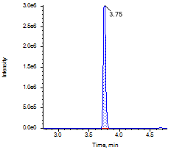

2、阿维菌素
abamectin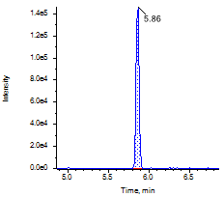

3、乙酰甲胺磷
acephate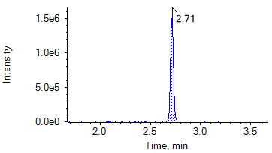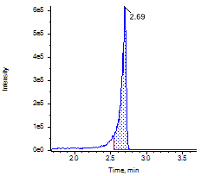

4、啶虫脒
acetamiprid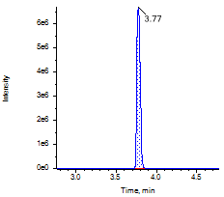

5、丙烯菊酯
allethrin
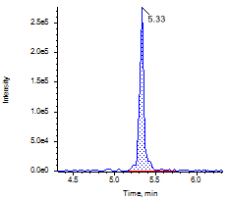

6、涕灭威
aldicarb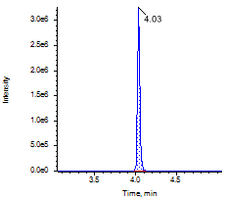

7、涕灭威砜
aldicarb sulfone
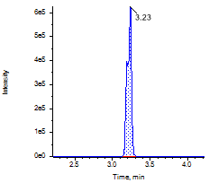

8、涕灭威亚砜
aldicarb sulfoxide
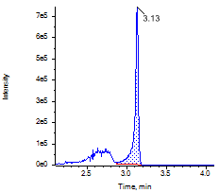

9、炔咪菊酯
Imiprothrin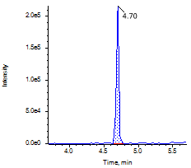

10、莠灭净
ametryn
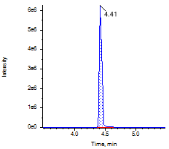

11、嘧菌酯
azoxystrobin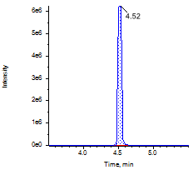

12、苯醚菊酯
Phenothrin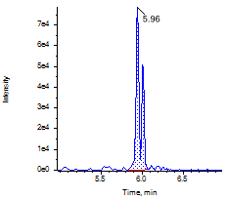

13、联苯菊酯
bifenthrin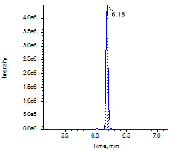

14、生物丙烯菊酯
bioacrymethrin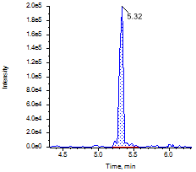

15、生物苄呋菊酯
bioresmethrin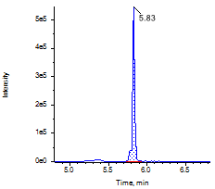

16、甲萘威
carbaryl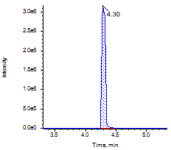

17、多菌灵
carbendazim
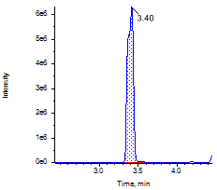
18、克百威
carbofuran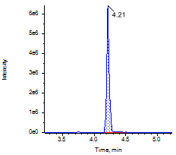

19、氯虫苯甲酰胺
chlorantraniliprole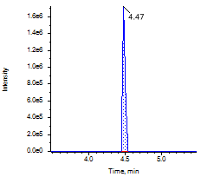

20、杀虫脒
chlordimeform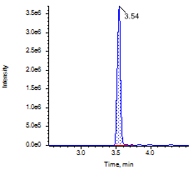

21、氟啶脲
chlorfluazuron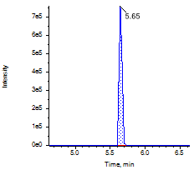

22、灭幼脲
chlorbenzuron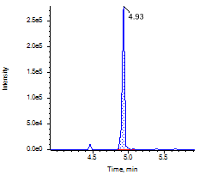

23、百菌清
chlorothalonil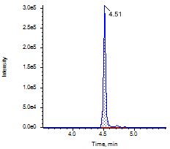

24、毒死蜱
chlorpyrifos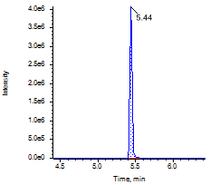

25、噻虫嗪
clothianidin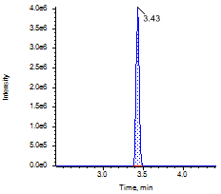

26、蝇毒磷
coumaphos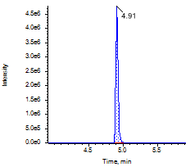

27、乙螨唑
etoxazole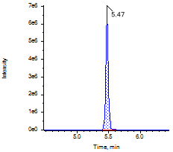

28、苯醚氰菊酯
cyphenothrin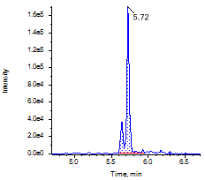

29、氟氯氰菊酯
cyfluthrin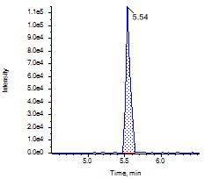

30、氯氟氰菊酯
cyhalothrin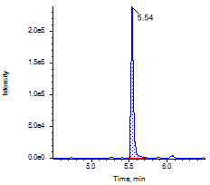

31、霜脲氰
cymoxanil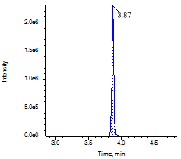

32、氯氰菊酯
cypermethrin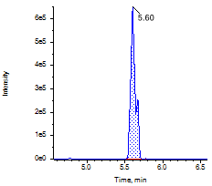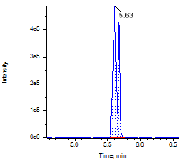

33、灭蝇胺
cyromazine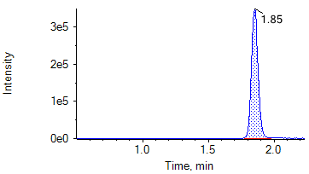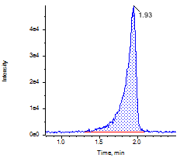

34、溴氰菊酯
deltamethrin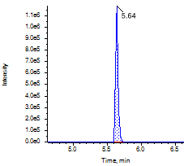

35、二嗪农
diazinon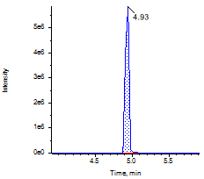

36、敌敌畏
dichlorvos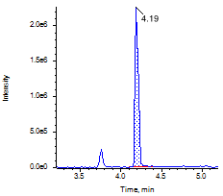

37、三氯杀螨醇
dicofol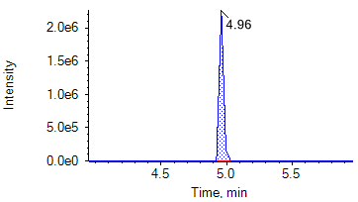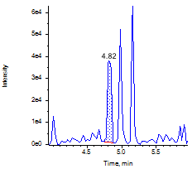

38、除虫脲
diflubenzuron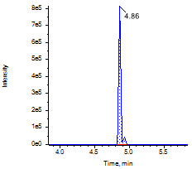

39、乐果
dimethoate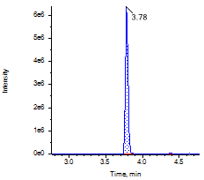

40、烯酰吗啉
dimethomorph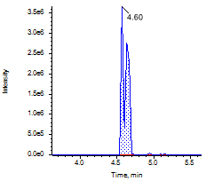

41、呋虫胺
dinotefuran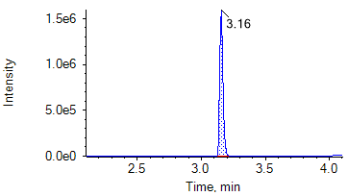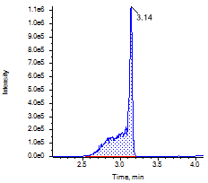

42、甲胺基阿维菌素苯甲酸盐
emamectin benzoate 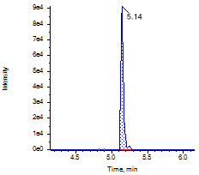

43、灭线磷
ethoprophos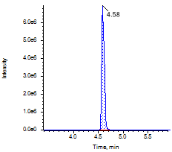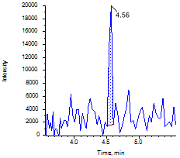

44、醚菊酯
etofenprox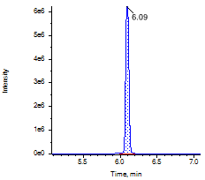

45、杀螟硫磷
fenitrothion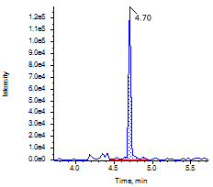

46、仲丁威
fenobucarb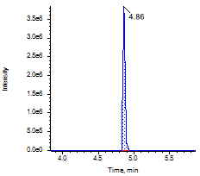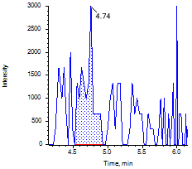

47、甲氰菊酯
fenpropathrin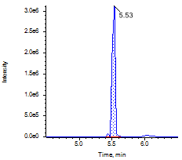

48、氰戊菊酯
fenvalerate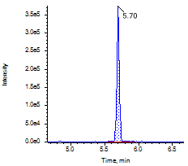

49、氟甲腈
fipronil-desulfinyl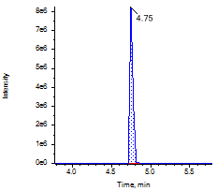

50、氟虫腈
fipronil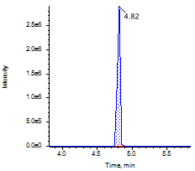

51、氟虫腈亚砜
fluoronitrile sulfide 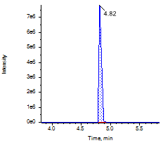

52、氟虫腈砜
fluoronitrile sulfone 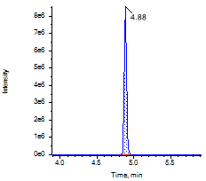

53、氟氰戊菊酯
flucythrinate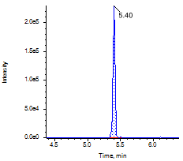

54、氟丙菊酯
acrinathrin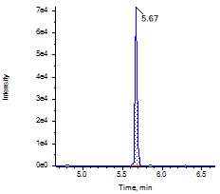

55、氟硅菊酯
silafluofen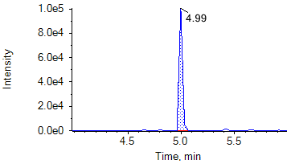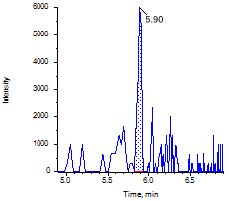

56、氯吡脲
forchlorfenuron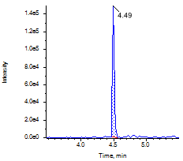

57、吡虫啉
imidacloprid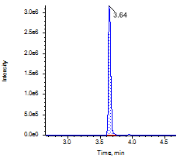

58、茚虫威
indoxacarb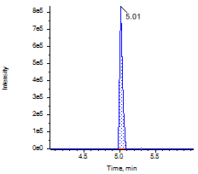

59、异菌脲
iprodione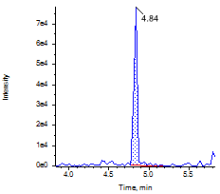

60、氯唑磷
isazofos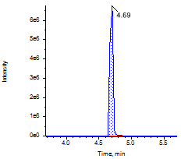

61、水胺硫磷
isocarbophos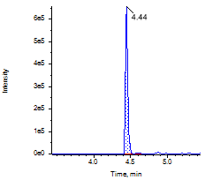

62、甲基异柳磷
isofenphos-methyl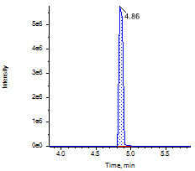

63、马拉硫磷
malathion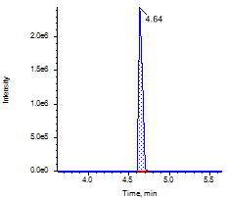

64、甲霜灵
metalaxyl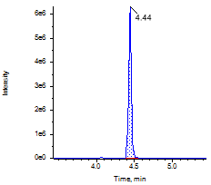

65、甲胺磷
methamidophos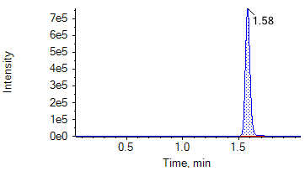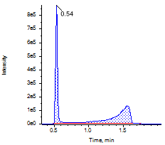

66、杀扑磷
methidathion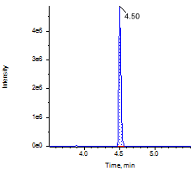

67、灭多威
methomyl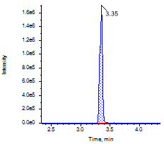

68、久效磷
monocrotophos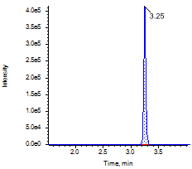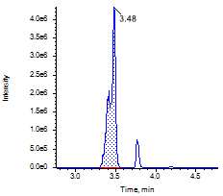

69、氧化乐果
omethoate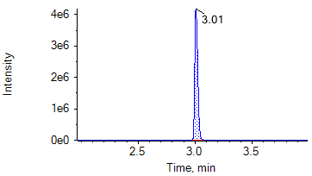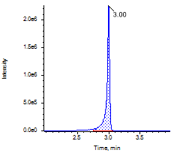

70、恶霜灵
oxadixyl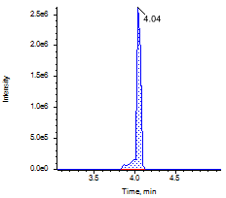

71、多效唑
paclobutrazol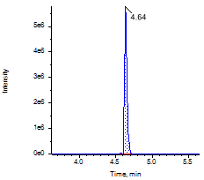

72、对硫磷
parathion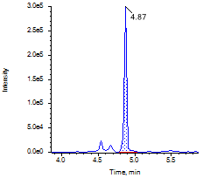

73、甲基对硫磷
parathion-methyl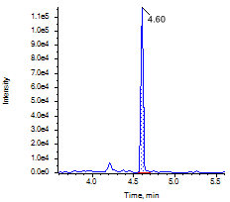

74、二甲戊灵
pendimethalin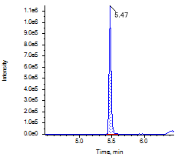

75、戊菌唑
penconazole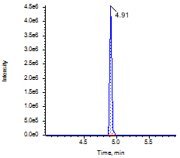

76、氯菊酯
permethrin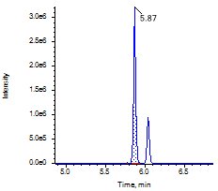

77、稻丰散
phenthoate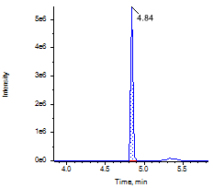

78、甲拌磷
phorate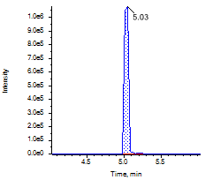

79、甲拌磷砜
phorate sulfone 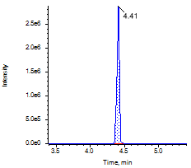

80、甲拌磷亚砜
phorate sulfoxide 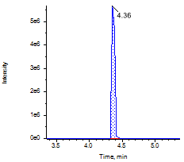

81、伏杀硫磷
phosalone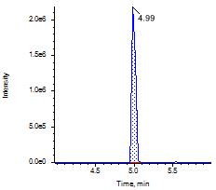

82、亚胺硫磷
phosemet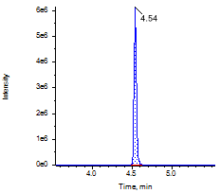

83、磷胺
phosphamidon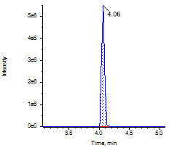

84、辛硫磷
phoxim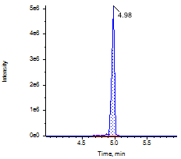

85、抗蚜威
pirimicarb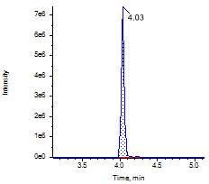

86、甲醚菊酯
methothrin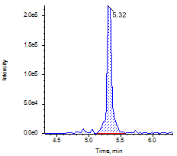

87、硫环磷
phosfolan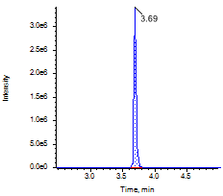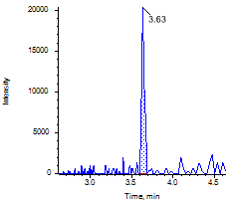

88、咪鲜胺
prochloraz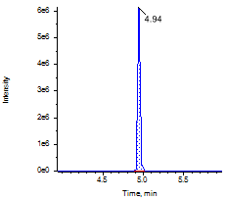

89、腐霉利
procymidone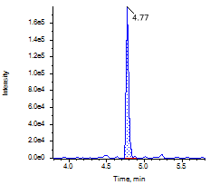

90、丙溴磷
profenofos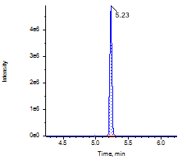

91、霜霉威
propamocarb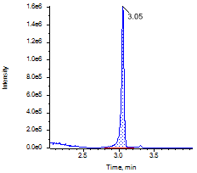

92、克螨特
propargite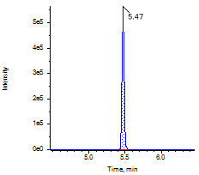

93、丙环唑
propiconazole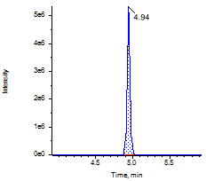

94、吡唑醚菌酯
pyraclostrobin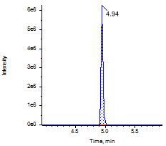

95、除虫菊素A
pyrethrins I I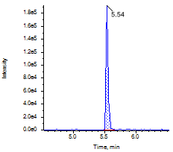

96、除虫菊素B
pyrethrins II 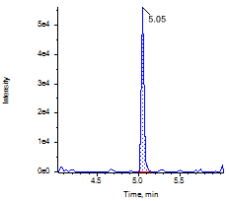

97、哒螨灵
pyridaben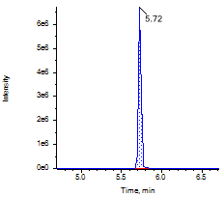

98、嘧霉胺
pyrimethanil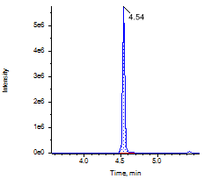

99、喹硫磷
quinalphos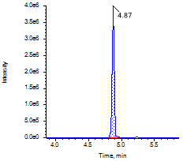

100、苄呋菊酯
resmethrin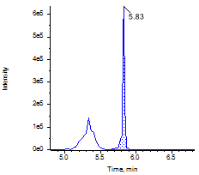

101、治螟磷
sulfotep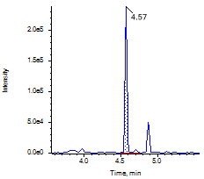

102、氟胺氰菊醚
tau-fluvalinate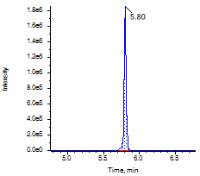

103、特丁磷砜
terbufos-sulfone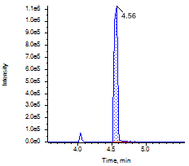

104、虫酰肼
tebufenozide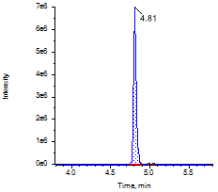

105、特丁磷亚砜
terbufos-sulfoxide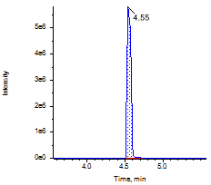

106、特丁磷
terbufos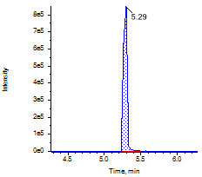

107、胺菊酯
tetramethrin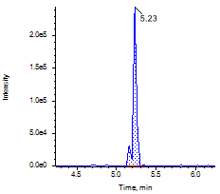

108、甲基硫菌灵
thiophanate-methyl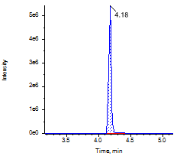

109、三唑酮
triadimefon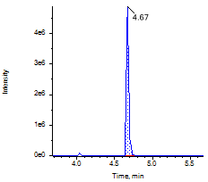

110、三唑磷
triazophos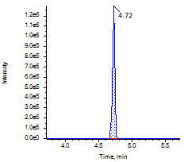

111、敌百虫
trichlorfon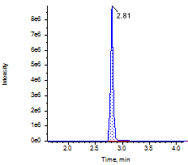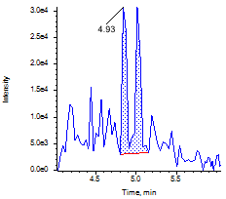

附 录 D
（规范性附录）
实验室内重复性和实验室间再现性要求
表 D.1实验室内重复性要求

被测组分含量  mg/kg | 精密度  %
≤0.001 | 36
>0.001≤0.01 | 32
>0.01≤0.1 | 22
>0.1≤1 | 18
>1 | 10
注：来源于GB 27404-2008 附录F。

表 D.2 实验室间再现性要求

被测组分含量  mg/kg | 精密度  %
≤0.001 | 54
>0.001≤0.01 | 46
>0.01≤0.1 | 34
>0.1≤1 | 25
>1 | 19
注：来源于农业部公告 2386号 《农药残留检测方法国家标准编制指南》 （附录A）

附 录 E
111 种农药及其代谢物中文名称顺序对照索引、CAS编号和分子式
111 种农药及其代谢物中文名称顺序对照索引、CAS编号和分子式，见表 E.1
表 E.1 111种农药及其代谢物中文名称顺序对照索引、CAS编号和分子式(按中文字母顺序）
中文顺序编号 | 农残名称 | 农药英文名 | CAS号 | 分子式
1 | 3-羟基克百威 | 3-hydroxy carbofuran | 16655-82-6 | C12H15NO4
2 | 阿维菌素 | abamectin | 65195-55-3 | C48H72O14
3 | 胺菊酯 | tetramethrin | 7696-12-0 | C19H25NO4
4 | 百菌清 | chlorothalonil | 1897-45-6 | C8Cl4N2
5 | 苯醚菊酯 | phenothrin | 26002-80-2 | C23H26O3
6 | 苯醚氰菊酯 | cyphenothrin | 39515-40-7 | C24H25NO3
7 | 吡虫啉 | imidacloprid | 138261-41-3 | C9H10ClN5O2
8 | 吡唑醚菌酯 | pyraclostrobin | 175013-18-0 | C19H18ClN3O4
9 | 苄呋菊酯 | resmethrin | 10543-86-8 | C22H26O3
10 | 丙环唑 | propiconazole | 60207-90-1 | C15H17Cl2N3O2
11 | 丙烯菊酯 | allethrin | 584-79-2 | C19H26O3
12 | 丙溴磷 | profenofos | 41198-08-7 | C11H15BrClO3PS
13 | 虫酰肼 | tebufenozide | 112410-23-8 | C22H28N2O2
14 | 除虫菊素 I | pyrethrins I | 121-21-1 | C21H28O3
15 | 除虫菊素 II | pyrethrins II | 121-29-9 | C22H28O5
16 | 除虫脲 | diflubenzuron | 35367-38-5 | C14H9ClF2N2O2
17 | 哒螨灵 | pyridaben | 96489-71-3 | C19H25ClN2OS
18 | 稻丰散 | phenthoate | 13376-78-8 | C₁₂H₁₇O₄PS₂
19 | 敌百虫 | trichlorfon | 52-68-6 | C4H8Cl3O4P
20 | 敌敌畏 | dichlorvos | 62-73-7 | C4H7Cl2O4P
21 | 啶虫脒 | acetamiprid | 135410-20-7 | C10H11ClN4
22 | 毒死蜱 | chlorpyrifos | 2921-88-2 | C9H11Cl3NO3PS
23 | 对硫磷 | parathion | 56-38-2 | C10H14NO5PS
24 | 多菌灵 | carbendazim | 10605-21-7 | C9H9N3O2
25 | 多效唑 | paclobutrazol | 76738-62-0 | C15H20ClN3O
26 | 恶霜灵 | oxadixyl | 77732-09-3 | C14H18N2O4
27 | 二甲戊灵 | pendimethalin | 40487-42-1 | C13H19N3O4
28 | 二嗪农 | diazinon | 333-41-5 | C12H21N2O3PS
29 | 呋虫胺 | dinotefuran | 165252-70-0 | C7H14N4O3
30 | 伏杀硫磷 | phosalone | 2310-17-0 | C12H15ClNO4PS2
31 | 氟胺氰菊醚 | tau-fluvalinate | 102851-06-9 | C26H22ClF3N2O3
32 | 氟丙菊酯 | acrinathrin | 101007-06-1 | C26H21F6NO5
33 | 氟虫腈 | fipronil | 120068-37-3 | C12H4Cl2F6N4OS
34 | 氟虫腈砜 | fipronil sulfone | 120068-36-2 | C12H4Cl2F6N4O2S
表 E.1（续）
中文顺序编号 | 农残名称 | 农药英文名 | CAS号 | 分子式
35 | 氟虫腈亚砜 | fipronil sulfide | 120067-83-6 | C12H4Cl2F6N4S
36 | 氟啶脲 | chlorfluazuron | 71422-67-8 | C20H9Cl3F5N3O3
37 | 氟硅菊酯 | silafluofen | 105024-66-6 | C25H29FO2Si
38 | 氟甲腈 | fipronil desulfinyl | 205650-65-3 | C12H4Cl2F6N4
39 | 氟氯氰菊酯 | cyfluthrin | 68359-37-5 | C22H18Cl2FNO3
40 | 氟氰戊菊酯 | flucythrinate | 70124-77-5 | C26H23F2NO4
41 | 腐霉利 | procymidone | 32809-16-8 | C13H11Cl2NO2
42 | 甲氨基阿维菌素苯甲酸盐 | emamectin benzoate | 155569-91-8 | C49H77NO13
43 | 甲胺磷 | methamidophos | 10265-92-6 | C2H8NO2PS
44 | 甲拌磷 | phorate | 298-02-2 | C7H17O2PS3
45 | 甲拌磷砜 | phorate sulfone | 251386 | C7H17O4PS3
46 | 甲拌磷亚砜 | phorate sulfoxide | 251417 | C7H17O4PS2
47 | 甲基对硫磷 | parathion-methyl | 298-00-0 | C8H10NO5PS
48 | 甲基硫菌灵 | thiophanate-methyl | 23564-05-8 | C12H14N4O4S2
49 | 甲基异柳磷 | isofenphos-methyl | 101365-44-0 | C₁₄H₂₂NO₄PS
50 | 甲醚菊酯 | methothrin | 34388-29-9 | C19H26O3
51 | 甲萘威 | carbaryl | 63-25-2 | C12H11NO2
52 | 甲氰菊酯 | fenpropathrin | 64257-84-7 | C22H23NO3
53 | 甲霜灵 | metalaxyl | 57837-19-1 | C15H21NO4
54 | 久效磷 | monocrotophos | 2157-98-4 | C7H14NO5P
55 | 抗蚜威 | pirimicarb | 23103-98-2 | C11H18N4O2
56 | 克百威 | carbofuran | 1563-66-2 | C12H15NO3
57 | 克螨特 | propargite | 2312-35-8 | C19H26O4S
58 | 喹硫磷 | quinalphos | 13593-03-8 | C12H15N2O3PS
59 | 乐果 | dimethoate | 60-51-5 | C5H12NO3PS2
60 | 联苯菊酯 | bifenthrin | 82657-04-3 | C23H22ClF3O2
61 | 磷胺 | phosphamidon | 13171-21-6 | C10H19ClNO5P
62 | 硫环磷 | phosfolan | 947-02-4 | C7H14NO3PS2
63 | 氯吡脲 | forchlorfenuron | 68157-60-8 | C12H10ClN3O
64 | 氯虫苯甲酰胺 | chlorantraniliprole | 500008-45-7 | C18H14BrCl2N5O2
65 | 氯氟氰菊酯 | cyhalothrin | 68085-85-8 | C23H19ClF3NO3
66 | 氯菊酯 | permethrin | 52645-53-1 | C21H20Cl2O3
67 | 氯氰菊酯 | cypermethrin | 71697-59-1 | C22H19Cl2NO3
68 | 氯唑磷 | isazofos | 42509-80-8 | C9H17ClN3O3PS
69 | 马拉硫磷 | malathion | 121-75-5 | C10H19O6PS2
70 | 咪鲜胺 | prochloraz | 67747-09-5 | C15H16Cl3N3O2
71 | 醚菊酯 | etofenprox | 80844-07-1 | C25H28O3
72 | 嘧菌酯 | azoxystrobin | 131860-33-8 | C22H17N3O5
表 E.1（续）
中文顺序编号 | 农残名称 | 农药英文名 | CAS号 | 分子式
73 | 嘧霉胺 | pyrimethanil | 53112-28-0 | C12H13N3
74 | 灭多威 | methomyl | 16752-77-5 | C5H10N2O2S
75 | 灭线磷 | ethoprophos | 13194-48-4 | C8H19O2PS2
76 | 灭蝇胺 | cyromazine | 66215-27-8 | C6H10N6
77 | 灭幼脲 | chlorbenzuron | 57160-47-1 | C14H10Cl2N2O2
78 | 氰戊菊酯 | fenvalerate | 51630-58-1 | C25H22ClNO3
79 | 炔咪菊酯 | Imiprothrin | 72963-72-5 | C17H22N2O4
80 | 噻虫嗪 | clothianidin | 153719-23-4 | C8H10ClN5O3S
81 | 三氯杀螨醇 | dicofol | 115-32-2 | C14H9Cl5O
82 | 三唑磷 | triazophos | 24017-47-8 | C12H16N3O3PS
83 | 三唑酮 | triadimefon | 43121-43-3 | C14H16ClN3O2
84 | 杀虫脒 | chlordimeform | 6164-98-3 | C10H13ClN2
85 | 杀螟硫磷 | fenitrothion | 2255-17-6 | C9H12NO5PS
86 | 杀扑磷 | methidathion | 950-37-8 | C6H11N2O4PS3
87 | 生物苄呋菊酯 | bioresmethrin | 28434-01-7 | C22H26O3
88 | 生物丙烯菊酯 | bioacrymethrin | 28434-00-6 | C19H26O3
89 | 霜霉威 | propamocarb | 24579-73-5 | C9H20N2O2
90 | 霜脲氰 | cymoxanil | 57966-95-7 | C7H10N4O3
91 | 水胺硫磷 | isocarbophos | 24353-61-5 | C11H16NO4PS
92 | 特丁磷 | terbufos | 13071-79-9 | C9H21O2PS3
93 | 特丁磷砜 | terbufos sulfone | 56070-16-7 | C9H21O4PS3
94 | 特丁磷亚砜 | terbufos sulfoxide | 10548-10-4 | C9H21O3PS3
95 | 涕灭威 | aldicarb | 116-06-3 | C7H14N2O2S
96 | 涕灭威砜 | aldicarb sulfone | 1646-88-4 | C7H14N2O4S
97 | 涕灭威亚砜 | aldicarb sulfoxide | 1646-87-3 | C7H14N2O3S
98 | 戊菌唑 | penconazole | 66246-88-6 | C13H15Cl2N3
99 | 烯酰吗啉 | dimethomorph | 110488-70-5 | C21H22ClNO4
100 | 辛硫磷 | phoxim | 14816-18-3 | C12H15N2O3PS
101 | 溴氰菊酯 | deltamethrin | 52918-63-5 | C22H19Br2NO3
102 | 亚胺硫磷 | phosemet | 732-11-6 | C11H12NO4PS2
103 | 氧化乐果 | omethoate | 1113-02-6 | C5H12NO4PS
104 | 乙螨唑 | etoxazole | 153233-91-1 | C21H23F2NO2
105 | 乙酰甲胺磷 | acephate | 30560-19-1 | C4H10NO3PS
106 | 异菌脲 | iprodione | 36734-19-7 | C13H13Cl2N3O3
107 | 茚虫威 | indoxacarb | 144171-61-9 | C22H17ClF3N3O7
108 | 蝇毒磷 | coumaphos | 56-72-4 | C14H16ClO5PS
109 | 莠灭净 | ametryn | 834-12-8 | C9H17N5S
110 | 治螟磷 | sulfotep | 3689-24-5 | C8H20O5P2S2
111 | 仲丁威 | fenobucarb | 3766-81-2 | C12H17NO2

